**Описание маршрута**

​От метеостанции Мынжилки подняться на Альпинград и далее по тропе в сторону ледника Маметовой. Слева от озера между пиками Пионер и Амангельды находится перевал Пионерский. Подниматься на сам перевал не следует.

Подъем под начало маршрута желательно начать раньше не доходя перевала свернуть влево под стену пика Амангельды. Подход к стене идет по широкому осыпному склону между скальными островами. Пройдя между скальных островов идти вдоль стены в направлении перевала. Идти до того места, где открывается вид на ледник Богдановича. Здесь к скальной стене пика примыкает осыпной гребень, идущий от перевала.Отсюда начинается маршрут. Прохождение маршрута желательно начинать не по камину, забитому в верхней части камнями , а левее метров на десять по глубокой расщелине, участок R1-R2. Расщелина выводит на узкую горизонтальную полку,пройти по ней до кулуара с камнями (осторожно камни!), пересечь кулуар в нижней части и выйти на небольшую площадку, с нее свободным лазанием подняться на стенку 10 м. до следующей небольшой площадки.

Отсюда по наклонной расщелине выйти на гребень (R3-R4).Движение по нему затрудняет натечный лед и мокрые скалы. Перед выходом из камина перейти на его правую стенку,по ней подняться на площадку (крючьевая страховка) R4.

От площадки подняться по сильно разрушенным скалам (70 - 80 м.) R4-R5-R6, затем по острой перемычке к подножию вершинной башни. Обогнув ее с юга по скалам средней трудности, выйти на вершинную башню (с нее хорошо просматриваются цирки ледников Богдановича и Туюк-Су). Спуск в юго-западном направлении по маршруту 1Б к. т.

Маршрут впервые был проложен группой инструкторов школы горной подготовки в 1943 году под руководством В. Неаронского.

**Рекомендации**

1. Количество участников 8-10 человек.
2. Исходный бивуак - Альпенград.
3. Выход с бивуака в 6 часов.
4. Снаряжение на группу 4 человека:
   * веревка основная - 2х40м
   * крючья скальные - 4шт
   * закладные элементы - 4шт
   * карабины - 4шт
   * молотки - 2шт
5. Маршрут сильно камнеопасен!!! Обязательно наличие касок. Время прохождения маршрута 1- 2 часа от начала.

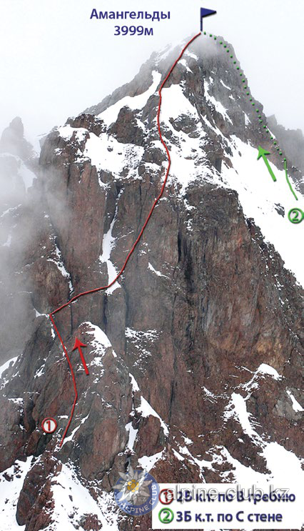

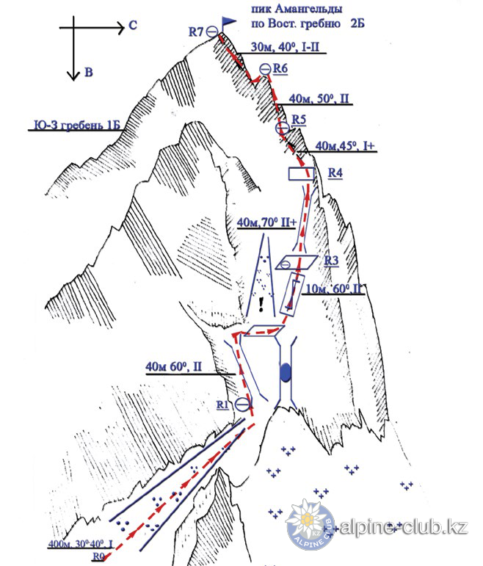

С сайта Mountain.kz